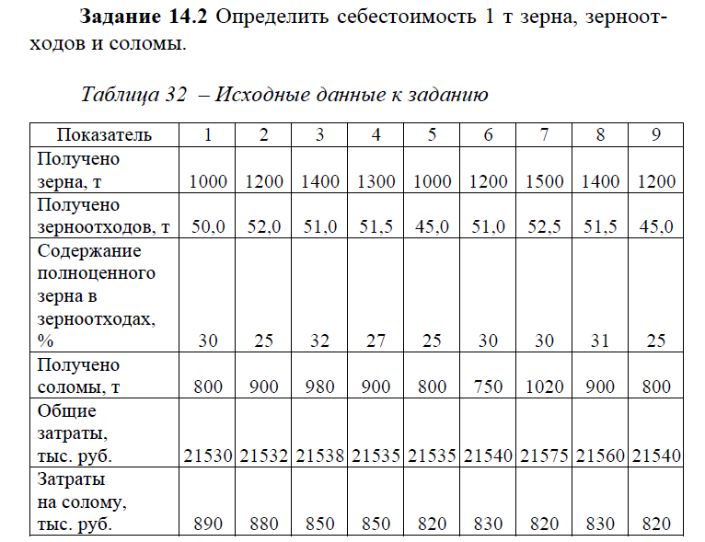
Пример: Определить себестоимость 1 ц зерна, 1 ц зерноотходов, 1 ц соломы, если известно:
Показатель | Зерно | Зерноотходы | Солома
Получено, ц | 1320 | 450 | 750
Содержание полноценного зерна, % | - | 25 | -
Затраты на производство, тыс. руб. | 395,1 | - | 8,8

395,1 – 8,8 = 386,3 тыс. руб.
450 * 25 / 100 = 112,5 ц
1320 + 112,5 = 1432,5 ц
С _{1 ц зерна} = 386,3 / 1432,5 = 269,6 руб.
С _{1 ц зерноотходов} = 269,6 * 25 / 100 = 67,4 руб.
С _{1 ц соломы} = 8,8 / 750 = 11,7 руб.

Решить любые 2 варианта

